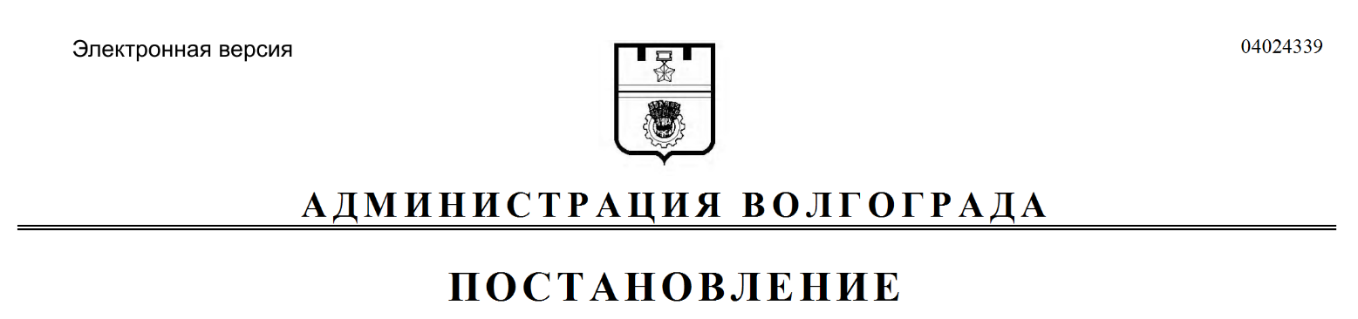
от 13.08.2019 № 916

О внесении изменения в постановление администрации Волгограда от 18 июля 2018 г. № 943 «Об утверждении административного регламента предоставления муниципальной услуги «Выдача разрешения на ввод объекта в эксплуатацию»

Руководствуясь статьями 7, 39 Устава города-героя Волгограда, администрация Волгограда
ПОСТАНОВЛЯЕТ:
1. Внести в административный регламент предоставления муниципальной услуги «Выдача разрешения на ввод объекта в эксплуатацию», утвержденный постановлением администрации Волгограда от 18 июля 2018 г.
№ 943 «Об утверждении административного регламента предоставления муниципальной услуги «Выдача разрешения на ввод объекта в эксплуатацию» (далее – административный регламент), изменение, изложив приложение 1
к административному регламенту в следующей редакции:

«Приложение 1
к административному регламенту предоставления муниципальной услуги «Выдача разрешения на ввод объекта в эксплуатацию», утвержденному постановлением администрации Волгограда
от 18.07.2018 № 943

Форма

В департамент по градостроительству и
архитектуре администрации Волгограда

ЗАЯВЛЕНИЕ
о выдаче разрешения на ввод объекта в эксплуатацию
____________________________________________________________________ (наименование организации-застройщика, номер и дата выдачи свидетельства
________________________________________________________________________________
о ее государственной регистрации, почтовые реквизиты, телефон/факс;
________________________________________________________________________________
либо ФИО заявителя, его паспортные данные, место проживания, телефон/факс)
________________________________________________________________________________________________________________________________________________________________________________________________________________________________________________________________________________________________________________________________________________________________________________________________________________________________________________________________________________________________
сообщает, что на объекте_______________________________________________
(наименование объекта, его месторасположение)
________________________________________________________________________________________________________________________________________________________________________________________________________________________________________________________________________________________________________________________________
завершены все строительные и специальные работы в соответствии
с требованиями технических регламентов и утвержденной проектной документацией.
Прошу выдать разрешение на ввод указанного объекта в эксплуатацию в
установленном действующим законодательством Российской Федерации порядке.
Объект имеет следующие основные показатели:

№ п/п | Показатели | Единица измерения | По  проекту | Фактически
1 | 2 | 3 | 4 | 5
1. | Общая площадь | кв. м
2. | Общий строительный объем, всего: | куб. м
3. | в том числе надземной части | куб. м
4. | Число этажей | этаж
5. | Число секций | секция
6. | Всего квартир, в том числе: | шт./кв. м
7. | однокомнатных | шт./кв. м
8. | двухкомнатных | шт./кв. м
9. | трехкомнатных | шт./кв. м
10. | четырехкомнатных | шт./кв. м
11. | более чем четырехкомнатных | шт./кв. м
12. | Общая площадь нежилых помещений, в том числе площадь общего имущества в многоквартирном доме
1 | 2 | 3 | 4 | 5
13. | Площадь встроенных, встроенно-пристроенных и пристроенных помещений | кв. м
14. | Площадь нежилых помещений | кв. м
15. | Общая площадь жилых помещений (с учетом балконов, лоджий, веранд и террас) | кв. м
16. | Сети и системы инженерно-технического обеспечения
17. | Число мест или посещений (для школ, больниц, детских садов)
18. | Мощность, производительность и т.д. (для объектов производственного назначения), в том числе пускового комплекса или очереди
19. | Лифты | шт.
20. | Эскалаторы | шт.
21. | Инвалидные подъемники | шт.
22. | Сметная стоимость строительства по утвержденной проектно-сметной документации (для объектов, финансирование строительства, реконструкции, капитального ремонта которых осуществлялось полностью или частично за счет бюджетных средств), всего | тыс. рублей
23. | в том числе строительно-монтажных работ | тыс. рублей
24. | Протяженность | п/м
25. | Категория (класс)
26. | Мощность (пропускная способность, грузооборот, интенсивность движения)
27. | Диаметры и количество трубопроводов, характеристики материалов труб
28. | Тип (КЛ, ВЛ, КВЛ), уровень напряжения линий электропередачи
29. | Перечень конструктивных элементов, оказывающих влияние на безопасность
30. | Класс энергоэффективности здания
1 | 2 | 3 | 4 | 5
31. | Удельный расход тепловой энергии на 1 кв. м площади | кВт•ч/м2
32. | Материалы утепления наружных ограждающих конструкций
33. | Заполнение световых проемов

____________________________ __________________________
(подпись) (расшифровка подписи)

М.П.

Департамент по градостроительству и архитектуре администрации Волгограда».

2. Департаменту по градостроительству и архитектуре администрации Волгограда обеспечить внесение соответствующих изменений в государственную информационную систему «Региональный реестр государственных и муниципальных услуг (функций) Волгоградской области» и контроль за обновлением сведений об услугах на Едином портале государственных и муниципальных услуг (функций) (www.gosuslugi.ru), официальном портале Губернатора и Администрации Волгоградской области (www.volgograd.ru), официальном сайте администрации Волгограда в информационно-телекоммуникационной сети Интернет (www.volgadmin.ru).
3. Настоящее постановление вступает в силу со дня его официального опубликования.
4. Контроль за исполнением настоящего постановления возложить
на заместителя главы Волгограда Сидоренко В.П.

Глава Волгограда В.В.Лихачев

